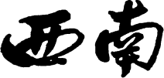 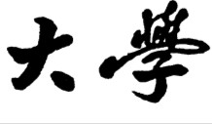

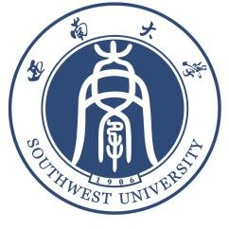港澳台学生赴西南大学交换学习申请表

*请使用电脑填写此表格

|  |  |  |
| --- | --- | --- |
| 姓名（中文） |  | 请贴6 个月内所  照2 寸免冠照片 |
| 拼音 |  |
| 性别 | □男 □女 |
| 出生日期 | 公元 年 月 日 |
| 证件号码（台胞证、回乡证等） |  | |
| 母校信息 | 学校名称： | |
| 院系： | |
| 学生类别：□本科生 □硕士生 □博士生 | |
| 年级及专业： | |
| 交换学习时间 | 202 年 季学期（202 年 月—202 年 月） | |
| 拟赴西南大学学习之学院及专业 |  | |
| 电话 |  | |
| 电子邮件 |  | |
| 微信号（Wechat） |  | |
| 通讯地址 |  | |
| 宿舍安排 | 西南大学学生宿舍：每间房 4-6 人，房间内设独立卫生间、空调、  每学期每人人民币约 600 元； | |
| 紧急联络人（姓 名、关系、电话、地址及电子邮件） |  | |

|  |  |
| --- | --- |
| 申请人保证：   1. 上述各项中所提的情况是真实无误的； 2. 在西南大学学习期间遵守当地的法律法规和西南大学的规章制度。申请人签名：   日期：公元 年 月 日 | |
| 母校承办人信息 | 姓名： |
| 单位及职位：國際事務處 |
| 电话：07-7172930分機3960 |
| 邮箱地址：[oia_exchange@mail.nknu.edu.tw](mailto:oia_exchange@mail.nknu.edu.tw) |
| 地址 台灣高雄市苓雅區和平一路116號 |
| 母校派遣证明：  我谨代表 大学，同意派遣上述学生赴西南大学交换学习。  签名：  日期：公元 年 月 日 | |

西南大学港澳台办公室审核意见：

分管处长签字：

（盖章）

日期： 年 月 日

西南大学接收学院审核意见：

分管院领导签字：

（盖章）

日期： 年 月 日